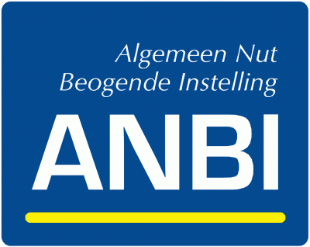
Wat is een ANBI?

Een ANBI is een algemeen nut beogende instelling. Een instelling kan alleen een ANBI zijn, als ze zich voor minstens 90% inzet voor het algemeen nut. Sportverenigingen, personeelsverenigingen en commerciële organisaties zijn hierdoor meestal geen ANBI.
Voorwaarden ANBI
Om aangewezen te worden als ANBI moet een instelling aan de volgende voorwaarden voldoen:
- De instelling moet zich voor minstens 90% inzetten voor het algemeen belang.
- De instelling en de mensen die daar rechtstreeks bij betrokken zijn, voldoen aan bepaalde integriteitseisen.
- Een bestuurder of beleidsbepaler mag niet over het vermogen van de instelling beschikken alsof het zijn eigen vermogen is.
- Een ANBI mag niet meer vermogen aanhouden dan redelijkerwijs nodig is voor het werk van de instelling.
- De beloning voor bestuurders is beperkt tot een onkostenvergoeding of minimale vacatiegelden.
- Een ANBI moet een actueel beleidsplan hebben.
- De ANBI heeft een redelijke verhouding tussen kosten en bestedingen.
- Geld dat na opheffing overblijft, wordt besteed aan een algemeen nuttig doel.
- Een ANBI heeft bepaalde administratieve verplichtingen.
Welke belastingvoordelen heeft een ANBI?
Een ANBI betaalt geen erfbelasting of schenkbelasting voor erfenissen en schenkingen die de instelling gebruikt voor het algemeen belang.
- Als een ANBI zelf schenkingen doet in het algemene belang, dan hoeft de instelling geen schenkbelasting te betalen.
- Donateurs van een ANBI mogen hun giften aftrekken van de inkomsten- of vennootschapsbelasting. Zie ook: Giften
Welke verplichtingen heeft een ANBI?
- blijft voldoen aan de voorwaarden
- geeft aan de belastingdienst inzicht in de administratie als ze daarom vragen
- meldt wijzigingen die van invloed kunnen zijn op de ANBI-status bij de Belastingdienst/Oost_Brabant.
Als een ANBI zich niet aan de verplichtingen houdt, kan dat betekenen dat de instelling niet meer als een ANBI wordt aangewezen. Ook kan het zijn dat de status van een ANBI met terugwerkende kracht wordt ingetrokken. Dit kan gevolgen hebben voor de belasting die de instelling moet betalen.
Wanneer moet een ANBI schenk- of erfbelasting betalen?
- Een ANBI doet een uitkering die niet voor 90% in het algemeen belang is. De ANBI moet daarvan aangifte doen bij de Belastingdienst/Oost-Brabant.
- Een ANBI ontvangt een erfenis of schenking waaraan een opdracht is verbonden. Hierdoor is de erfenis of schenking niet in het algemeen belang. Bij zo'n erfenis of schenking moet de ANBI aangifte doen bij de Belastingdienst/Oost-Brabant.
U kunt opzoeken of een instelling door de Belastingdienst is aangewezen als een Algemeen Nut Beogende Instelling (ANBI). Dit kan met het programma ANBI opzoeken.

Stichting Chimwemwe Malawi NL is ontstaan uit het Ruby fonds. Als u de hiervoor vermelde link aan klikt en bijvoorbeeld “Chimwemwe” of “Ruby” invult dan krijgt u onze stichting in beeld.

